杭州博高家私有限公司扩建项目
环境保护设施竣工验收
监测报告

杭州市环境检测科技有限公司
二零一七年三月

扩建项目环境保护设施竣工
验收监测报告

杭环检（2017）竣验第J17022号

项目名称: 杭州博高家私有限公司扩建项目

建设单位: 杭州博高家私有限公司

杭州市环境检测科技有限公司
2017年3月

责 任 表

承担单位：杭州市环境检测科技有限公司

法人代表： 邹欢金

报告编写：陈立辉

校核：

审核：

审定人员：

项目负责：
项目参与人员：张学远、胡寅刚、虞振飞、周佳骋、缪晓莹
马华军、杨从高、马苏婷、童渭泽、於敏

公司名称：杭州市环境检测科技有限公司
地址：浙江省杭州市石祥路59号35号楼5楼

目 录
前 言 - 1 -
一、总 论 - 2 -
1、编制依据 - 2 -
2、监测目的 - 2 -
3、评价标准 - 3 -
4、环境影响报告书及其批复意见 - 4 -
二、 项目概况 12
1、企业概况 12
2、工艺流程 12
3、主要生产设备表 13
4、主要原辅材料用量表 14
5、污染源和污染物分析 14
三、 环保治理设施情况 16
1、废水 16
2、废气 16
3、噪声 16
4、固废 16
四、 验收监测结果及评价 18
1、监测内容 18
2、分析方法 18
3、监测期间工况分析 19
4、监测质量保证 19
5、监测结果与评价 20
五、 环境保护管理检查 27
1、建设项目环境管理执行基本情况 27
2、环保监督管理机构及管理制度 27
3、监测工作及总排口规范化建设 27
4、环境风险防范 27
5、环保措施落实情况核查 28
六、 结论与建议 30
1、主要结论 30
2、竣工验收监测结论 30
3、建议 31
附图：
1、项目地理位置图
2、项目周边环境图及检测点位图
3、项目工况设备情况
4、环评批复情况
5、危险固废处置情况证明
6、项目工况企业证明核实情况
7、防爆安全检查表
附件：
1、建设项目工程环境保护设施竣工环境保护“三同时”验收登记表

前 言
杭州博高家私有限公司成立于2005 年，注册地位于萧山区河庄街道同一村，是一家专业生产家具、洁具及配件的厂家，后由于公司发展需要，公司新建厂房进行扩建。公司目前具有家具10 万件/a、洁具10 万件/a 的生产规模，厂房属杭州博高家私有限公司所有，建筑面积21362.05m²。企业原有项目于2005 年、2011年先后两次经萧山区环保局审批（批文号分别为萧环建【2005】51 号、萧环建【2011】977 号），目前，原审批项目均已建成投产，但未进行环保“三同时”验收（原有项目将申请与扩建项目一并验收）。
由于市场需要，公司为进一步扩大发展，提高企业规模效益，公司利用现有工业厂房实施扩建，新增板材加工设备及喷漆房5 间，本扩建项目投产后，不改变原有生产规模及生产设备，生产规模仍为家具10 万件/a、洁具10 万件/a。
杭州博高家私有限公司，根据国务院第253号令《建设项目环境保护管理条例》、原国家环保总局13号令《建设项目竣工环境保护验收管理办法》的要求，杭州市环境检测科技有限公司于2017年2月底对该技改项目进行了现场勘察，认真分析了扩建项目主体工程和环保设施建设的有关资料，编写了该项目环境保护设施竣工验收监测方案，并经当地环保部门审核同意后，于2017年3月3日，对本项目进行了现场监测和现场调查，在此基础上编制了本验收监测报告。

一、总 论

1、编制依据
(1)国务院令第253号(1998)，《建设项目环境保护管理条例》；
(2)原国家环境保护总局〔2001〕第13号令，《建设项目竣工环境保护验收管理办法》；
(3)原国家环境保护总局环发〔2000〕38号，《关于建设项目环境保护设施竣工验收监测管理有关问题的通知》及附件《建设项目环境保护设施竣工验收监测技术要求(试行)》；
(4)原浙江省环境保护局浙环发[2007]12号，《浙江省环境保护局建设项目环境保护“三同时”管理办法》；
(5)浙江工业大学环境科学与工程研究所《杭州博高家私有限公司扩建项目环境影响报告表》；
(6)杭州市萧山区环境保护局萧环建[2014]1424号《关于杭州博高家私有限公司扩建项目环境影响报告表审查意见的函》（2014年10月20号）；
(7)杭州市环境检测科技有限公司《杭州博高家私有限公司扩建项目环境保护设施竣工验收监测方案》（2017年3月）。

2、监测目的
(1)通过实地调查和监测，检查环评及批复中的要求是否落实。
(2)考核该处理设施处理后排放的污染物是否达到国家排放标准的要求；核定该处理设施处理能力。
(3)评价废气、废水治理设施的建设、运行情况和处理效率，提出存在问题和对策措施。
(4)检查排放口是否规范化建设。
(5)核实污染物排放总量是否符合环评要求。

3、评价标准
(1)废气
车间废气执行GB16297-1996《大气污染物综合排放标准》表2中新污染源有组织二级标准限值要求。见表1-1；本项目油烟废气排放执行《饮食业油烟排放标准》(GB18483-2001)的中型标准，具体见表1-2.
表1-1《大气污染物综合排放标准》GB16297-1996
序号 | 污染物 | 最高允许排放浓度mg/m³ | 最高允许排放速率，kg/h |  | 无组织排放监控浓度限值  mg/m³
1 | 二甲苯 | 70 | 15 | 1.0 | 周界外浓度  最高点 | 1.2
2 | 非甲烷总烃 | 120 | 15 | 10 | 周界外浓度  最高点 | 4.0
3 | 粉尘 | 120 | 15 | 5.0 | 周界外浓度  最高点 | 1.0
表1-2《饮食业油烟排放标准》GB18483-2001
规模 | 小型 | 中型 | 大型
最高允许排放浓度（mg/m³） | 2.0
净化设施最低去除效率（%） | 60 | 75 | 85
(2)废水
废水排放执行《污水综合排放标准》(GB8978—1996)中的三级标准，氨氮执行《工业企业废水氮、磷污染物间接排放限值》（DB33/887-2013）中的其他企业排放限值要求，即35mg/L，见表1-4。
表1-3 废水综合排放标准
《污水综合排放标准》（GB8978-1996） （单位：mg/L）
 | COD_{cr} | BOD₅ | SS | 氨氮 | 石油类
一级标准 | 100 | 20 | 70 | 15 | 5
三级标准 | 500 | 300 | 400 | 45（25）* | 20
注：*执行《工业企业废水氮、磷污染物间接排放限值》（DB33/887-2013）

表1-4《工业企业废水氮、磷污染物间接排放限值》（DB33/887-2013）
单位为（mg/L）
序号 | 污染物项目 | 适用范围 | 间接排放限值 | 污染物排放监控位置
1 | 氨氮 | 染料工业企业 | 60 | 企业废水  总排放口
1 | 氨氮 | 发酵类制药工业企业 | 50 | 企业废水  总排放口
1 | 氨氮 | 其他企业 | 35 | 企业废水  总排放口

(3)噪声
依据环评，项目厂界执行《工业企业厂界环境噪声排放标准》（GB12348-2008）中的2类标准，见表1-5
表1-5《工业企业厂界环境噪声排放标准》（GB12348-2008） 单位dB（A）
时段  厂界外声环境  功能区类别 | 昼间 | 夜间
2类 | 60 | 50
(4)固废
危险固废参照执行《危险废物贮存污染控制标准》（GB18597-2001）（2013 年修正），固体废物执行《一般工业固体废物贮存、处置场污染控制标准》（GB18599-2001）及其修改单以及《中华人民共和国固体废物污染环境防治法》和《浙江省固体废物污染环境防治条例》中的有关规定。
(5)总量控制指标
结合国家文件和当地环境状况，根据工程分析，该项目排放的污染因子中，纳入总量控制要求的主要污染物是化学需氧量、氨氮。
本扩建项目新增生活污水排放量为480/a，新增污染物排放：COD ：0.048t/a、NH3-N ：0.007t/a，本扩建项目实施后，企业生活污水排放总量为3460t/a，总量控制指标建议值为COD ：0.346t/a、NH3-N ：0.052t/a。
根据浙环发[2012]10 号文，“新建、改建、扩建项目不排放生产废水且排放的水主要污染物仅源自厂区内独立生活区域所排放生活污水的，其新增的化学需氧量和氨氮两项水主要污染物排放量可不进行区域替代削减。”本扩建项目无生产废水排放，只排放生活污水，因此新增污染物无需进行区域替代削减。

4、环境影响报告书及其批复意见
4.1报告书主要结论和建议
4.1.1水环境影响分析
本扩建项目漆雾净化废水沉淀过滤后循环使用，不外排，企业污水主要为生活污水。本扩建项目实行雨污分流，由于所在区域市政污水管网尚未建成，近期，要求建设单位污水处理达到《污水综合排放标准》（GB8978-1996）中一级标准排入附近排水管道。生活污水经过化粪池和地埋式污水处理装置处理达标后，排放。因此本项目废水对周围环境影响较小。
远期，待所在地污水处理厂和市政污水管网建成运营后，项目污水处理达到《污水综合排放标准》（GB8978-1996）中三级标准，氨氮达《工业企业废水氮、磷污染物间接排放限值》（DB33/887-2013）中的其他企业排放限值要求，即35mg/L后纳管排放。
4.1.2 废气影响分析
①油烟废气
本扩建项目新增食堂就餐人数20 人，经类比调查，食堂食用油耗量3.5kg/100人·d，由此可推算食堂用油量为0.21t/a，烹饪过程中挥发损失按8%计，年产生油烟0.017t/a，油烟废气通过油烟净化器收集处理后高空排放，其处理效率为60%，经处理后的新增排放量约为0.007t/a；另外，由于食堂以液化石油气作燃料，燃烧产生的SO2、烟尘等污染物极小，可忽略不计。综上，油烟废气对周围空气环境的影响不大。
②木屑粉尘
板材在进行切割、排孔、镂铣、打磨加工过程中会产生木屑粉尘，木屑具有粒径大，自然沉降性能好等特点，一般不会形成高浓度的含尘废气。项目木屑粉尘产生量约0.11t/a，要求企业对设备进行加罩挡尘，设备配置配套布袋除尘器，除尘效率大于99%，车间设置中央除尘器，剩余粉尘通过15m 高的排气筒排放，则粉尘有组织排放量约为9.2×10-4kg/h、0.0011t/a（按工作时间4h/d，300d/a 计），对周围大气环境影响不大。
③油漆废气
喷漆过程中有漆雾和喷漆废气产生。漆雾产生量按油漆用量20%计，则漆雾产生量约2t/a，喷漆车间漆雾采用水帘喷淋装置净化处理，漆雾去除率在98%以上，净化后排放量约0.04t/a。喷漆过程中油漆废气主要为挥发的溶剂二甲苯、环己酮和醋酸丁酯，溶剂全部挥发，本扩建项目稀释剂用量为4t/a，二甲苯、环己酮和醋酸丁酯比例分别为70%、20%、10%，挥发量二甲苯约为2.8t/a，环己酮约为0.8t/a，醋酸丁酯（属于非甲烷总烃）约为0.4t/a。本项目喷漆房密闭设置，且采用微负压集气，喷漆废气经集气罩完全收集后，采用活性炭吸附，活性炭吸附效率为85%（环评中情况为活性炭，项目实际情况在运行过程中，已不使用活性炭吸附，用低温等离子光解处理），风量大于6000m³/h，处理后高于15m 排气筒达标排放，未收集的均以无组织形式排放。一般每天喷漆6-8 小时，年工作时间约为2100 小时经计算，本项目废气经处理后，二甲苯有组织排放量为0.42t/a，排放浓度33.33mg/m³，环己酮有组织排放量为0.12t/a，排放浓度9.52mg/m³，非甲烷总烃组织排放量为0.006t/a， 排放浓度4.76 mg/m3 ； 二甲苯、非甲烷总烃低于GB16297-1996《大气污染综合排放标准》表2 中相应的最高排放浓度限值（二甲苯：70mg/m³、非甲烷总烃：120mg/m³），环己酮排放低于根据毒理毒性估算值：69.075mg/m³，对周围空气环境影响不大。
要求企业加强废气处理设施的日常维修与更新，保证废气处理设施正常运行，对周围大气及周围居民生活环境影响不大。
4.1.3 声环境影响分析
本扩建项目噪声主要为车间内的生产设备噪声。噪声污染源为电脑切割锯等设备，设备噪声声级值范围在70～82dB(A)左右。为确保企业厂界噪声能够做到达标排放，本评价提出以下噪声防治措施。
①选用低噪声环保设备，加强生产设备的日常维修、更新，使生产设备处于正常工况；
②车间内功能合理布局，将设备安排在车间中间位置；
③生产时应将厂房门、窗关闭好；
④严格控制生产时间，夜间（22:00-06:00）禁止生产。
因此本项目的实施对周围声环境影响不大。
4.1.4 固体废弃物影响分析
本扩建项目固废主要为生产固废及员工的生活垃圾。具体措施见表1-6。
表1-6 项目固体废物利用处置方式评价表单位t/a
序号 | 固体废物名称 | 产生工序 | 属性 | 预测产生量 | 利用处置方式 | 处置方式 | 是否符合环保要求
1 | 生活垃圾 | 员工生活 | 固态 | 6.0 | 一般固废 | 环卫部门清运 | 是
2 | 板材边角料 | 生产加工 | 固态 | 10.0 | 一般固废 | 出售综合利用 | 是
3 | 收集粉尘 | 粉尘处理 | 固态 | 0.1089 | 一般固废 | 环卫部门清运 | 是
4 | 漆渣 | 漆雾废水处理 | 固态 | 1.96 | 危险废物 | 委托有资质的单位处理 | 是
5 | 废活性炭 | 喷漆废气处理 | 固态 | 10 | 危险废物 | 委托有资质的单位处理 | 是
6 | 废油漆桶 | 喷漆 | 固态 | 0.5 | 危险废物 | 委托有资质的单位处理 | 是
综上所述，只要企业在项目建成后落实上述固废处理措施，做到及时清运，一般固废分类收集后出售或委托清运，危险固废委托有资质的单位处理，则固废不会对环境造成较大影响。
4.1.5污染物防治对策汇总
内容  类型 |  | 排放源  （编号） | 污染物  名称 | 防治措施 | 预期治理效果
营运期 | 大气  污染物 | 1 | 粉尘 | 设备加罩挡尘，配套布袋除尘，中央吸尘器吸尘处理。 | 达到《大气污染物综合排放标准》(GB16297-1996)二级排放标准
营运期 | 大气  污染物 | 2 | 有机废气 | 通过微负压集气，活性炭吸附后高于15m 排气筒排放。 | 达到《大气污染物综合排放标准》(GB16297-1996)二级排放标准
营运期 | 大气  污染物 | 3 | 油烟废气 | 经油烟净化器处理后通过专用烟道排放。 | 达标排放
营运期 | 水  污染物 | 1 | 生活污水 | 生活污水中的冲厕废水经化粪池预处理后，与其他生活污水一起再经地埋式污水处理装置处理，达到《污水综合排放标准》（GB8978-1996）中的一级标准排放 | 达标排放
营运期 | 固体  废物 | 1 | 生产固废 | 出售综合利用或者环卫部门统一清运。 | 固废经收集处理后，不产生二次污染，对周围环境影响较小。
营运期 | 固体  废物 | 2 | 危险废物 | 委托有资质的单位处理。 | 固废经收集处理后，不产生二次污染，对周围环境影响较小。
营运期 | 固体  废物 | 3 | 生活垃圾 | 委托环卫部门统一清运后卫生填埋。 | 固废经收集处理后，不产生二次污染，对周围环境影响较小。
营运期 | 噪声 | ①选用低噪声环保设备，加强生产设备的日常维修、更新，使生产设备处于正常况；  ②车间内功能合理布局，将设备安排在车间中间位置；  ③生产时应将厂房门、窗关闭好；  ④严格控制生产时间，夜间（22:00-06:00）禁止生产。
4.1.6环保建议
（1）厂房施工期，尽量不要夜间施工，施工产生的废水和固体废弃物要集中收集不能随意排放和丢弃；车辆进出施工区时速度尽量放慢，减少扬尘的产生量；
（2）营运期对于噪声较大的生产设备尽量布置在整个厂房的中间区域；
（3）加强车间通风效果，确保良好的工作环境；
（4）固体废物等应分类收集，尽量做到减量化、资源化，防止二次污染，尤其对含油漆固废和废活性炭应做到正确、安全存放；
（5）制定废弃物产生环节、产生形式、产生量、削减措施、再利用和处理方法的清单，落实各项环保措施，在整个生产过程中控制污染物的排放，使末端各类污染物均能达标排放，同时使污染物减量化、资源化。
4.1.7综合结论
从以上分析可见本项目符合建设项目审批原则，建设单位要认真落实各项污染治理措施，切实做好 “三同时”及日常环保管理工作，本项目生产过程中产生的污染物在采取有效的“三废”治理措施之后，不会改变外界环境现有环境功能。因此，在各项环保措施真正落实的基础上，就环保角度而言，本项目的建设基本可行。
4.2环境影响报告表批复主要意见（萧环建[2014] 1424号）
该项目选址在萧山区河庄街道同一村，于2005年、2011年两次通过环评审批。企业拟利用现用工业用房实施扩建（具体位置见环评报告平面图）。扩建后项目内容保持不变，仍为年产家具10万件、洁具10万件，新增主要设备为喷漆房5间、电脑切割锯2台、排钻10台、空气压缩机3台、中央吸尘器2台，具体设备种类及数量详见环评第4页表1-2。经审查，根据环评报告结论，同意实施。环评报告中的污染防治对策、措施可作为项目实施和企业环境管理依据。在项目实施过程中你单位应执行环保“三同时”制度，并做好以下工作；
(1) 实行雨污分流，生活污水必须经处理达到《污水综合排放标准》（GB8978-1996）中一级标准后方可排放。今后污水管网建成后，应按照统一规划，所有污水达到接管标准后纳入市政污水管网。漆雾净化废水经沉淀过滤后循环使用，不外排。
(2)工艺废气必须配备处理设施，经集中收集处理后达到《大气污染物综合排放标准》(GB16297-96)中相应标准后排放；食堂油烟废气经处理达到《饮食业油烟排放标准》(GB18483-2001)中的相应标准后屋顶高空排放。
(3) 厂内高噪设备必须合理布局，远离敏感点。采取隔声降噪减振措施，确保厂界噪声、振动达标。
（4）固体废弃物必须妥善处置，危险废物须委托有资质单位处置，禁止随意丢弃或焚烧，不得产生二次污染。
(5)建设项目的性质、规模、地点或者采用的生产工艺发生重大变化的，应重新报批。
(6)项目竣工后必须申报环保“三同时”验收，验收合格后方可投入正式生产。
- 项目概况

1、企业概况
杭州博高家私有限公司成立于2005 年，注册地位于萧山区河庄街道同一村，是一家专业生产家具、洁具及配件的厂家，后由于公司发展需要，公司新建厂房进行扩建。公司目前具有家具10 万件/a、洁具10 万件/a 的生产规模，厂房属杭州博高家私有限公司所有，建筑面积 21362.05m²。目前，原审批项目均已建成投产，原有项目未进行环保设施“三同时”竣工验收，于本次同时验收。本次环评根据原有环评对现有项目进行简单分析。根据原环评内容分析，公司现有员工100 人，生产实行白班制，年工作日300 天。
公司地理位置图详见附图。

2、 工艺流程
2.1家具、洁具生产工艺生产工艺流程如下：
现有家具、洁具生产工艺生产工艺流程详见图。
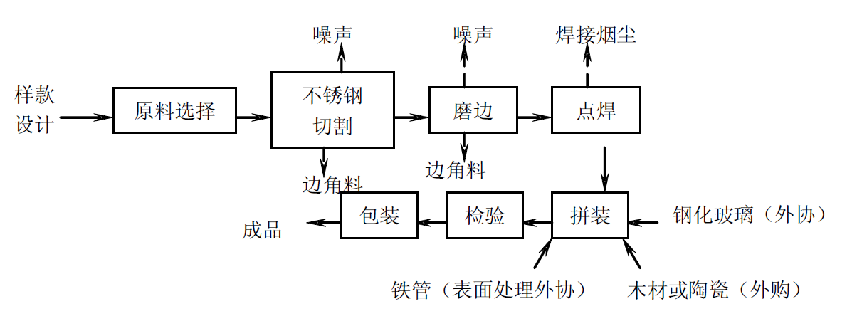
生产工艺步骤为：首先是在样款设计的基础上选择好原材料，将所购不锈钢材料按要求切割、磨边、点焊；同时将所需钢化玻璃按规格外协加工，将所需规格铁管的表面处理按要求外协加工，所需陶瓷材料、木配件按规格要求外购或外协定制加工。完成上述工序后，将所得的几种配件进行拼装，然后经检验合格后包装、出厂。
2.2板材加工的工艺流程及产污环节如下：
板材加工的工艺流程及产污环节图
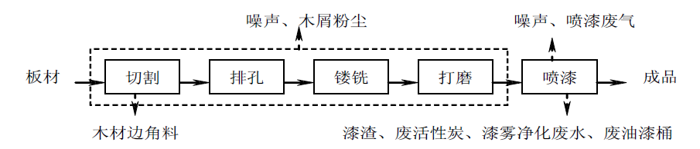
工艺说明：
本扩建项目生产工艺流程比较简单，板材按要求切割、排孔、镂铣、打磨后进入喷漆房进行喷漆，自然晾干后即得成品。在生产过程中主要有板材边角料、木屑粉尘、漆渣、废活性炭、废油漆桶、漆雾净化废水、喷漆废气（漆雾、二甲苯、环己酮、醋酸丁酯）、噪声产生。
本项扩建目漆雾净化废水经沉淀过滤后循环使用，不外排，只在需要的时候补充新鲜水。

3、 主要生产设备表
序号 | 设备名称 | 数量
1 | 总成加工中心 | 2套
2 | 三头加工中心 | 6套
3 | 点焊机 | 4台
4 | 切割机 | 4台
5 | 磨光机 | 6台
6 | 包装机 | 2台
7 | 排钻 | 10台
8 | 电脑切割锯 | 2台
9 | 喷漆房 | 5间
10 | 空气压缩机 | 3台
11 | 中央吸尘器 | 2台

4、主要原辅材料用量表
序号 | 原料名称 | 年用量 | 来源 | 备注
1 | 钢化玻璃 | 10万m²/a | 外购 | /
2 | 不锈钢管材 | 1000 t/a | 外购 | /
3 | 铁管 | 100 t/a | 外购 | /
4 | 陶瓷件 | 6万件（套）t/a | 外购 | /
5 | 木配件 | 0 | 外购 | /
6 | 板材 | 220m³/a | 外购 | /
7 | 焊条 | 0.2t/a | 外购 | /
8 | PU漆 | 10t/a | 外购 | /
5、污染源和污染物分析
5.1废水
漆雾净化废水经沉淀过滤后循环使用，清洗水循环使用不外排，故废水主要为职工生活污水（含食堂废水），经厂内污水处理设施处理，达标外排至当地政府指定的纳污水体排放。
5.2废气
本项目废气为焊接喷漆废气及油烟废气，焊接废气产生量极少，加强车间通风；油烟废气经油烟净化器处理后通过专用烟道排放。喷漆房密闭设置，且采用微负压集气，喷漆废气经集气罩完全收集后，采用低温等离子光解，处理后高于 15m 排气筒达标排放。粉尘废气经布袋除尘收集后排放，布袋尘通入密闭车间，定期收集。
5.3噪声
现有项目噪声污染源为各类机械噪声，目前采取的主要措施为：加强设备生产管理，将设备均布置在车间内部，利用车间墙体隔声起到噪声衰减作用。采取隔声治理措施后，可以达到《声环境质量标准》（GB3096-2008）中要求的二级标准，正常生产对周围居民敏感点的影响较小，不会影响周围居民正常生活。
5.4固体废物
企业原有项目产生的边角料及废包装物出售综合利用，生活垃圾及废水处理污泥由当地环卫部门统一收集处理，对周围环境不产生二次污染。本扩建项目主要生产固废为板材边角料、收集粉尘，预计本扩建项目边角料产生量约为10t/a，收集粉尘约0.1089t/a，收集后外售进行综合利用，不排放。危险废物为漆雾净化废水过滤产生的漆渣、废油漆桶。漆渣产生量约为 1.96t/a，废油漆桶约0.5t/a。
- 环保治理设施情况

1、废水
厂房建成投入使用后，漆雾净化废水沉淀过滤后循环使用，不排放；冷却水循环使用，定期补充，不排放；生活污水经过化粪池和地埋式污水处理装置处理达标后纳入市政管网排放。因此本项目废水对周围环境影响较小。食堂废水经隔油池处理后与生活污水统一排放。
本项目生活废水处理工艺流程图见3-1
表3-1 生活污水工艺流程图
★1
生活污水
化粪池
地埋式生活污水处理装置
纳入市政管网

2、废气
本项目废气为焊接废气及油烟废气，焊接废气产生量极少，加强车间通风；油烟废气经油烟净化器处理后通过专用烟道排放。喷漆房密闭设置，且采用微负压集气，喷漆废气经集气罩完全收集后，采用低温等离子光解处理，吸附后高于 15m 排气筒达标排放。粉尘废气经布袋除尘收集后高空排放，布袋尘通入密封房间，定期收集。

3、噪声
项目厂房建成投入使用后，车间平均噪声约为70~95 dB(A)，由于项目不新增设备，因此根据现状噪声监测结果可知，本项目各厂界噪声值均在标准要求以内，噪声经过隔声和衰减后，不会对居民区造成影响。
从环保角度考虑，本项目有必要采取有效的措施，最大量的减少噪声对周围声环境的影响，建议企业做到以下几点：
（1）在满足生产要求的前提下尽量选用低噪声、低功率设备代替高噪声设备；
（2）生产车间合理布局，噪声较大的生产设备尽量布置在整个厂房的中间区域，生产期间做到门窗紧闭，使噪声受到最大程度的隔绝，以减小对环境的影响；
（3）对设备进行定期检修，加强润滑作用，保持设备良好的运转状态。
若严格按照上述治理措施，则项目实施后厂界噪声能满足《工业企业厂界环境噪声排放标准》（GB12348-2008）中2类和4a类标准，昼间60 dB(A)。
因此本项目的实施对周围声环境影响不大。

4、固废
项目产生固废主要有：
生活垃圾、板材边角料、收集粉尘、漆渣、废油漆桶。
生活垃圾收集粉尘由环卫部门统一清运处理；板材边角料由物资回收公司回收利用；漆渣、废油漆桶为危险固废，危险废物须置于专门的室内储存场所存放，采取三防措施，指派专人管理，建立管理台账，并委托有资质单位定期清运处理，不准私自焚烧与填埋，需委托有资质的单位处理。

- 验收监测结果及评价

1、监测内容
监测内容见表4-1。
表4-1 监测内容
监测内容 | 测点  编号 | 测点  位置 | 监测项目 | 监测频次
生活污水 | ★1 | 纳管口 | pH、COD、SS、氨氮、动植物油 | 3次/天，共1天（一周期）
食堂废水 | ★2 | 隔油池后检测口 | pH、COD、SS、氨氮、动植物油 | 3次/天，共1天（一周期）
有组织废气 | ◎1 | 低温等离子光解处理装置废气排口1 | 非甲烷总烃，二甲苯 | 2次（一次三个样品）/周期，共1个周期
有组织废气 | ◎2 | 低温等离子光解处理装置废气排口2 | 非甲烷总烃，二甲苯 | 2次（一次三个样品）/周期，共1个周期
有组织废气 | ◎3 | 粉尘排口 | 粉尘 | 2次（一次三个样品）/周期，共1个周期
有组织废气 | ◎4 | 粉尘排口 | 粉尘 | 2次（一次三个样品）/周期，共1个周期
无组织废气 | 上风向1个点 | 见图 | 非甲烷总烃，二甲苯，TSP | 每天上、中、下午各一次，监测一天
无组织废气 | 下风向3个点 | 见图 | 非甲烷总烃，二甲苯，TSP | 每天上、中、下午各一次，监测一天
油烟废气 | ◎3 | 食堂油烟废气排口 | 油烟 | 每天上、下午各一次，监测一天
噪声 | ▲1~▲4 | 厂界（东、南、西、北） | 等效声级 | 昼间1次/天，共1天（一周期）
2、分析方法
各监测项目具体监测方法见表4-2。
表4-2 各监测项目具体监测方法表
监测项目 | 监测方法 | 方法标准号及来源
COD | 重铬酸盐法 | GB/T11914-1989 | 生活废水
SS | 重量法 | GB/T11901-1989 | 生活废水
NH₃-N | 纳氏试剂比色法 | GB/T7479-1987 | 生活废水
pH | 玻璃电极法 | GB/T 6920-1986 | 生活废水
动植物油 | 水质 石油类和动植物油的测定 红外分光光度法 | HJ 637-2012 | 生活废水
厂界噪声 | 工业企业厂界噪声排放标准 | GB12348-2008 | 噪声
非甲烷总烃 | 固定污染源排气中非甲烷总烃的测定 气相色谱法 | HJ 38-1999 | 废气
二甲苯 | 环境空气 苯系物的测定 活性炭吸附/二硫化碳解吸-气相色谱法 | HJ 584-2010 | 废气
油烟 | 饮食业油烟排放标准(试行) | GB 18483-2001附录A | 废气
颗粒物 | 环境空气总悬浮颗粒物的测定 重量法 | GB/T 15432-1995 | 废气
粉尘 | 固定污染源排气中颗粒物的测定与气态污染物采样方法 | GB/T 16157-1996

3、监测期间工况分析
2017年3月3日我公司对本项目组织进行了现场监测。监测期间，该项目的生产工况正常，设备工作状态稳定，工况负荷为75以上%（经现场核实情况及企业生产情况计算后，企业做出相应承诺，企业承诺情况见附件），满足建设项目竣工工况负荷≥75%的要求，监测数据有效。

4、监测质量保证
质量保证按照《浙江省环境监测质量保护技术规定》（第二版 试行）执行。质控结果见表4-3。
表4-3 水质监测质控数据表
项 目 | 平行样 |  |  | 质控样
项 目 | 测定  个数 | 相对偏差(%) | 允许相对偏差(%) | 测定  个数 | 相对误差  (%) | 允许相对误差(%)
氨氮* | 1 | 2.7 | ≤15 | 1 | 3.1 | ≤±4.1
COD_{Cr} | 1 | 3.5 | ≤10 | / | / | /

5、监测结果与评价
5.1 废水和地表水
5.1.1结果与评价
废水监测结果见表4-4。
（1）检测日工况下，杭州博高家私有限公司污水总排口废水所测指标符合《污水综合排放标准》（GB8978-1996）中三级标准限值要求；其中氨氮符合《工业企业废水氮、磷污染物间接排放限值》（DB33/887-2013）间接排放限值要求。
表4-4 废水检测结果 单位：mg/L（pH值为无量纲）
序号 | 采样  时间 | 采样地点  （样品编号） | 项目名称  样品  性状描述 | 化学需氧量  (mg/L) | 氨氮  （mg/L） | pH | 悬浮物  （mg/L） | 动植物油(mg/L)
1 | 上午 | 总排口S1703021-1 | 微浊 | 154 | 7.73 | 7.38 | 61 | 2.34
2 | 上午 | 隔油池后S1703022-1 | 微浊 | 165 | 7.39 | 7.42 | 58 | 2.94
3 | 中午 | 总排口S1703021-2 | 微浊 | 160 | 7.90 | 7.35 | 60 | 2.70
4 | 中午 | 隔油池后S1703022-2 | 微浊 | 239 | 4.87 | 7.44 | 56 | 3.04
5 | 下午 | 总排口S1703021-3 | 微浊 | 234 | 5.05 | 7.39 | 55 | 3.36
6 | 下午 | 隔油池后S1703022-3 | 微浊 | 230 | 5.22 | 7.45 | 58 | 3.00
5.1.3环保管理情况
该企业生活污水已经纳入市政管网。且配备环保负责人，定期安排化粪池等废水处理单元进行清污。生产废水循环不外排。
5.2废气
5.2.1有组织废气
废气检测结果见表4-5，4-6，4-7,4-8.
在检测日工况条件下，面漆车间和底漆车间排放的废气中二甲苯、非甲烷总烃的排放浓度、排放速率均符合GB16297-1996《大气污染物综合排放标准》表2中新污染源有组织二级标准限值要求。
在检测日工况条件下，杭州博高家私有限公司排放的废气中1#及2#中央除尘器中颗粒物的排放浓度、排放速率均符合GB16297-1996《大气污染物综合排放标准》表2中的有组织二级标准限值要求。
表4-5 废气检测结果（面漆车间）
净化装置名称 |  | 等离子、水喷淋
车间名称 |  | 面漆车间 |  | 设备名称/型号 |  | /
烟囱出口直径  （米） |  | 0.80 |  | 烟囱高度  （米） |  | 23
序 号 | 测试项目 |  | 单 位 |  | 检测结果
序 号 |  |  |  |  | 上午 | 下午
1* | 测试工况负荷 |  | % |  | 85 | 85
2 | 出力影响系数 |  | / |  | / | /
3* | 测试管道截面积 |  | m2 |  | 0.503 | 0.503
4* | 测点废气温度 |  | ℃ |  | 16 | 17
5* | 废气含湿率 |  | % |  | 2.1 | 1.9
6* | 测点废气流速 |  | m/s |  | 5.2 | 5.5
7* | 实测废气量 |  | m3/h |  | / | /
8* | 标干态废气量 |  | N.d.m3/h |  | 8.91×103 | 9.39×103
9* | 废气中氧百分容积 |  | % |  | / | /
10 | 过剩空气系数 |  | / |  | / | /
11 | 二甲苯浓度 |  | mg/N.d.m3 |  | 0.601 | 1.40
12 | 二甲苯排放速率 |  | Kg/h |  | 5.35×10-3 | 1.31×10-2
13 | 非甲烷总烃浓度 |  | mg/N.d.m3 |  | 32.8 | 32.6
14 | 非甲烷总烃排放速率 |  | Kg/h |  | 0.292 | 0.306
备注：序号中带*号的为现场测定值
表4-6废气检测结果（底漆车间）
净化装置名称 |  | 等离子、水喷淋
车间名称 |  | 底漆车间 |  | 设备名称/型号 |  | /
烟囱出口直径  （米） |  | 0.80 |  | 烟囱高度  （米） |  | 23
序 号 | 测试项目 |  | 单 位 |  | 检测结果
序 号 |  |  |  |  | 上午 | 下午
1* | 测试工况负荷 |  | % |  | 85 | 85
2 | 出力影响系数 |  | / |  | / | /
3* | 测试管道截面积 |  | m2 |  | 0.503 | 0.503
4* | 测点废气温度 |  | ℃ |  | 15 | 16
5* | 废气含湿率 |  | % |  | 2.0 | 2.1
6* | 测点废气流速 |  | m/s |  | 14.5 | 15.0
7* | 实测废气量 |  | m3/h |  | / | /
8* | 标干态废气量 |  | N.d.m3/h |  | 2.46×104 | 2.51×104
9* | 废气中氧百分容积 |  | % |  | / | /
10 | 过剩空气系数 |  | / |  | / | /
11 | 二甲苯浓度 |  | mg/N.d.m3 |  | 1.28 | 0.663
12 | 二甲苯排放速率 |  | Kg/h |  | 3.15×10-2 | 1.67×10-2
13 | 非甲烷总烃浓度 |  | mg/N.d.m3 |  | 30.3 | 28.9
14 | 非甲烷总烃排放速率 |  | Kg/h |  | 0.746 | 0.726
备注：序号中带*号的为现场测定值
表4-7粉尘检测结果
净化装置名称 |  | 中央（布袋）除尘器 1#
车间名称 |  | / |  | 设备名称/型号 |  | /
烟囱出口直径  （米） |  | 0.40×1.45 |  | 烟囱高度  （米） |  | 15
序 号 | 测试项目 |  | 单 位 |  | 检测结果
序 号 |  |  |  |  | 上午 |  | 下午
1* | 测试工况负荷 |  | % |  | 100 |  | 100
2 | 出力影响系数 |  | / |  | / |  | /
3* | 测试管道截面积 |  | m² |  | 0.63 |  | 0.63
4* | 测点废气温度 |  | ℃ |  | 13 |  | 13
5* | 废气含湿率 |  | % |  | 2.7 |  | 2.7
6* | 测点废气流速 |  | m/s |  | 5.7 |  | 5.8
7* | 实测废气量 |  | m³/h |  | 1.32×10⁴ |  | 1.33×10⁴
8* | 标干态废气量 |  | N.d.m³/h |  | 1.23×10⁴ |  | 1.23×10⁴
9* | 废气中氧百分容积 |  | % |  | / |  | /
10 | 过剩空气系数 |  | / |  | / |  | /
11 | 颗粒物浓度 |  | mg/N.d.m³ |  | 26.8 |  | 25.8
12 | 颗粒物排放速率 |  | Kg/h |  | 0.328 |  | 0.318
备注：序号中带*号的为现场测定值
表4-8粉尘检测结果
净化装置名称 |  | 中央（布袋）除尘器 2#
车间名称 |  | / |  | 设备名称/型号 |  | /
烟囱出口直径  （米） |  | 0.40×1.45 |  | 烟囱高度  （米） |  | 15
序 号 | 测试项目 |  | 单 位 |  | 检测结果
序 号 |  |  |  |  | 上午 |  | 下午
1* | 测试工况负荷 |  | % |  | 100 |  | 100
2 | 出力影响系数 |  | / |  | / |  | /
3* | 测试管道截面积 |  | m² |  | 0.63 |  | 0.63
4* | 测点废气温度 |  | ℃ |  | 13 |  | 13
5* | 废气含湿率 |  | % |  | 2.7 |  | 2.7
6* | 测点废气流速 |  | m/s |  | 5.7 |  | 5.8
7* | 实测废气量 |  | m³/h |  | 1.31×10⁴ |  | 1.33×10⁴
8* | 标干态废气量 |  | N.d.m³/h |  | 1.22×10⁴ |  | 1.23×10⁴
9* | 废气中氧百分容积 |  | % |  | / |  | /
10 | 过剩空气系数 |  | / |  | / |  | /
11 | 颗粒物浓度 |  | mg/N.d.m³ |  | 26.7 |  | 26.6
12 | 颗粒物排放速率 |  | Kg/h |  | 0.325 |  | 0.328
备注：序号中带*号的为现场测定值
5.2.2无组织废气
废气检测结果见表4-9.
在检测日工况条件下，杭州博高家私有限公司厂界测点的总悬浮颗粒物、二甲苯、非甲烷总烃浓度符合 GB16297-1996《大气污染物综合排放标准》表2中无组织排放标准限值要求；
表4-9无组织检测结果
采样地点 | 检测参数 | 单 位 | 检测结果
采样地点 | 检测参数 | 单 位 | 上午 | 中午 | 下午
1 上风向 | 总悬浮颗粒物 | mg/m3 | 0.352 | 0.378 | 0.354
2 下风向① | 总悬浮颗粒物 | mg/m3 | 0.328 | 0.354 | 0.378
3 下风向② | 总悬浮颗粒物 | mg/m3 | 0.375 | 0.354 | 0.354
4 下风向③ | 总悬浮颗粒物 | mg/m3 | 0.375 | 0.330 | 0.354
1 上风向 | 二甲苯 | mg/m3 | <0.003 | <0.003 | <0.003
2 下风向① | 二甲苯 | mg/m3 | <0.003 | <0.003 | <0.003
3 下风向② | 二甲苯 | mg/m3 | <0.003 | <0.003 | <0.003
4 下风向③ | 二甲苯 | mg/m3 | <0.003 | <0.003 | <0.003
1 上风向 | 非甲烷总烃 | mg/m3 | 0.89 | 0.92 | 0.92
2 下风向① | 非甲烷总烃 | mg/m3 | 0.83 | 0.97 | 0.98
3 下风向② | 非甲烷总烃 | mg/m3 | 1.80 | 0.87 | 1.14
4 下风向③ | 非甲烷总烃 | mg/m3 | 0.96 | 0.73 | 1.05

5.2.3油烟废气
油烟废气检测结果见表4-10。
在检测日工况条件下,杭州博高家私有限公司两次的油烟排放浓度分别为1.27 mg/N.d.m³、1.93mg/N.d.m³,符合GB18483-2001《饮食业油烟排放标准》（试行）中最高排放浓度2.0 mg/N.d.m³的限值要求。
表4-10油烟废气检测结果
序号 | 测试项目 | 单位 | 检测结果
序号 | 测试项目 | 单位 | 上午 | 下午
1* | 基准灶头数 | 只 | 2 | 2
2 | 设施规模 | / | 小型 | 小型
3* | 测试管道截面积 | m2 | 0.196 | 0.196
4* | 测点废气温度 | ℃ | 15 | 16
5* | 废气含湿率 | ％ | 2.2 | 2.0
6* | 测点废气流速 | m/s | 9.9 | 9.8
7* | 标干态废气量 | m3/h | 6.51×103 | 6.54×103
8 | 饮食业油烟浓度 | mg/N.d.m3 | 1.27 | 1.93
9 | 油烟排放量 | Kg/h | 5.07×10-3 | 7.73×10-3
备注 | 序号中带*为现场测定值。
5.3噪声
5.3.1厂界噪声
厂界噪声监测结果见表4-11。
以上数据为现场测定，测值为工业企业厂界环境噪声值，测值如表所示。各测点测值符合国家标准《工业企业厂界环境噪声排放标准》GB 12348-2008中Ⅱ类区昼间排放60 dB(A)的限值要求。夜间无生产，故不进行检测。
表4-11 厂界环境噪声监测结果
设 备 情 况 | 设备名称 |  | 设备型号 |  |  |  | 运行情况
设 备 情 况 |  |  |  |  |  |  | 开 |  |  | 停
设 备 情 况 | / |  | / |  |  |  | 正常生产 |  |  | /
设 备 情 况 | / |  | / |  |  |  | / |  |  | /
设 备 情 况 | / |  | / |  |  |  | / |  |  | /
测 点 位 置、环 境 周 围 情 况 及 说 明 | 农居房  项目地  北  *2  *1  *3  *4  *5  河庄大道
备 注 | - 上图为测点示意图，*为噪声测点位置。
天 气 | 晴 | 风 力 |  | 0.6 m/s | 测量响应特征 |  |  | F
测 点 | 测 量  时 段 |  | 声级dB(A)
测 点 |  |  | 测量值Leq dB(A) |  |  | 标准限值dB(A) |  |  | 是否达标
1 | 昼间生产 |  | 58.1 |  |  | 60 |  |  | 是
2 |  |  | 59.0 |  |  |  |  |  | 是
3 |  |  | 58.3 |  |  |  |  |  | 是
4 |  |  | 54.8 |  |  |  |  |  | 是
5 |  |  | 53.2 |  |  |  |  |  | 是

- 环境保护管理检查

1、建设项目环境管理执行基本情况
杭州博高家私有限公司扩建项目，在建设中履行了建设项目环境影响审批手续。项目实际投资2000万元，其中环保投资15万元，达到总投资的0.75％，分别用于废水、废气和固废治理工程。

2、环保监督管理机构及管理制度
公司内设立了以副总经理为组长的污染治理领导小组，具体负责公司的环境管理工作。生活污水（含食堂废水）及循环冷却水处理设施由专人进行操作和维护，公司编制了环保管理制度及正常运行制度，并在日常管理中贯彻执行。公司制定了环保相应制度，定期维护和保养废气处理设备，由专人带头负责，在车间外部建立隔断，避免对大气环境造成影响。

3、监测工作及总排口规范化建设
公司无监测能力，每年委托当地监测部门或有资质的检测机构对主要废气排放情况、废水总排放口及噪声进行监测。

4、环境风险防范
本项目通过制定风险防范措施，制定安全生产规范，通过加强员工的安全、环保知识和风险事故安全教育，提高职工的风险意识，掌握本职工作所需的危险化学品安全知识和技能，严格遵守危险化学品安全规章制度和操作规程，了解其作业场所和工作存在的危险有害因素以及企业所采取的防范措施和环境突发事故应急措施，以减少风险发生的概率。其次通过落实事故，消防水的收集系统，厂内所有外排管道均设置切断装置和应急设施，确保一旦意外事故，所有污水均能收集至事故应急池，避免流入附近河道。

5、环保措施落实情况核查
环评要求落实情况见表5-1，环评批复落实情况见表5-2。
表5-1 环评要求落实情况对照表
类别 | 环评要求 | 实际情况
废水 | 纳入污水管网，再经地埋式生活污水处理装置处理后纳管排放。 | 已落实。污水经化粪池处理后纳入市政管网。
废水 | 漆雾废水沉淀后回用。 | 已落实。
废水 | 冷却水循环利用。 | 已落实。
大气污染物 | 设备加罩挡尘，配套布袋除尘，中央吸尘器吸尘处理 | 设备加罩挡尘，配套布袋除尘，中央吸尘器吸尘处理后排放，布袋粉尘定期收集
大气污染物 | 通过微负压集气，活性炭吸附后高于 15m 排气筒排放 | 已落实且检测后符合标准，现为低温等离子光解处理，不用活性炭。
大气污染物 | 油烟废气经油烟净化器处理后通过专用烟道排放。 | 已落实且检测后符合标准
噪声 | ①选用低噪声环保设备，加强生产设备的日常维修、更新，使生产设备处于正常工况；②车间内功能合理布局，将设备安排在车间中间位置；③生产时应将厂房门、窗关闭好；④严格控制生产时间，夜间（22:00-06:00）禁止生产。 | 已落实。采取了一定的隔声降噪措施，夜间停止高噪声作业。
固废 | 边角料全部由企业回收再利用；工艺废料外卖综合利用；生活垃圾委托环卫部门统一清运后卫生填埋；危险废物委托有资质的单位处理。 | 已落实。
表5-2 环评批复落实情况
类别 | 批复要求 | 落实情况
建设规模 | 该项目选址在萧山区河庄街道同一村，利用现有已征土地，新建厂房两幢，企业将原有部分设备搬入其中，生产产品和生产规模保持不变。经审查，根据环评报告结论，同意实施。环评报告中的污染防治对策、措施可作为项目实施和企业环境管理依据。在项目实施过程中你单位应执行环保“三同时”制度 | 实际情况同批复。
执行标准 | ①废水：项目废水排入市政污水管网，执行《污水综合排放标准》（GB 8978-1996）中新扩改的三级标准；  ②废气：废气排放执行《大气污染综合排放标准》（GB 16297-1996）二级标准；油烟排放执行《饮食业油烟排放标准》（试行）GB18483-2001  ③噪声：项目厂界噪声执行《工业企业厂界环境噪声排放标准》（GB 12348-2008）2类标准； | 已落实。管理中按照批复中标准严格执行。
废水防治 | 实行雨污分流，生活污水必须经处理达到《污水综合排放标准》（GB8978-1996）中一级标准后方可排放。今后污水管网建成后，应按照统一规划，所有污水达到接管标准后纳入市政污水管网。冷却水必须循环回用，不得排放。 | 已落实。废水监测结果表明，总排口水质氨氮《工业企业废水氮、磷污染物间接排放限值》（DB33/887-2013）间接排放限值要求，其它所测污染物排放浓度均符合《污水综合排放标准》（GB 8978-1996）中新扩改的三级标准。现企业污水已纳入市政管网排放。
废气防治 | 工艺废气和粉尘必须经集中收集处理后达标排放。 | 已落实。废气监测结果表明，面漆车间及底漆车间有机废气排放均符合《大气污染综合排放标准》（GB 16297-1996）二级标准，磨切粉尘，有机废气均已收集后排放。中央除尘器1#及2#粉尘排放均符合《大气污染综合排放标准》（GB 16297-1996）二级标准
噪声 | 合理布局厂区，采取隔声降噪措施，确保厂界噪声达标排放，不得噪声扰民。 | 已落实。采取了一定的隔声降噪措施，夜间停止高噪声作业。
固废 | 固体废弃物必须妥善处置，禁止随意丢弃或焚烧，不得产生二次污染。 | 已落实。生产固废由物资回收公司再利用，生活垃圾委托环卫部门统一清运后卫生填埋。
环境管理 | 环评报告中的污染防治对策、措施可作为项目实施和企业环境管理依据。 | 已落实。废气，废水均按照环评中污染防治对策执行。

- 结论与建议

1、主要结论
杭州博高家私有限公司扩建项目，在建设中履行了建设项目环境影响审批手续，建设规模同环评批复。2017年3月3日我公司对本项目组织进行了现场监测。监测期间，该项目的生产工况正常，设备工作状态稳定，工况负荷为75%以上，满足建设项目竣工工况负荷≥75%的要求，监测数据有效。
1.1废水监测结论
检测日工况下，杭州博高家私有限公司污水总排口废水所测指标符合《污水综合排放标准》（GB8978-1996）中三级标准限值要求；其中氨氮符合《工业企业废水氮、磷污染物间接排放限值》（DB33/887-2013）间接排放限值要求。
1.2废气监测结论
在检测日工况条件下，杭州博高家私有限公司排放的废气中低温等离子光解装置废气排口的非甲烷总烃、二甲苯的排放浓度、排放速率均符合GB16297-1996《大气污染物综合排放标准》表2中新污染源有组织二级标准限值要求。
在检测日工况条件下，杭州博高家私有限公司排放的废气1#及2#中央除尘器中颗粒物的排放浓度、排放速率均符合GB16297-1996《大气污染物综合排放标准》表2中的有组织二级标准限值要求。
1.3噪声监测结论
厂界噪声评价标准为《工业企业厂界环境噪声排放标准》（GB12348-2008）2类区标准。5个测点昼间声级监测值范围53.2~59.0dB（A），各测点测值符合国家标准《工业企业厂界环境噪声排放标准》GB 12348-2008中Ⅱ类区昼间排放60 dB(A)的限值要求。夜间无生产，故不进行检测。

2、竣工验收监测结论
根据本次建设项目环保设施竣工环境保护验收监测结果可知：
本项目落实了环境保护“三同时”制度和环境影响评价报告书及批复的意见。有较齐全的环保管理制度，在正常生产的情况下，废水、废气和噪声污染物排放符合有关标准。危险废物（废漆、废油漆桶）委托有资质单位处置。该项目基本符合建设项目环境保护设施竣工验收要求。

3、建议
1、加强危险废物固废暂存场所的建设和管理。
2、继续完善各类环保管理制度，环保设备要有专人负责管理，将责任落实到人。
3、加强污水处理情况，成立环保小组，尽快签订污水纳管合同及相关证明。
4、加强车间通风情况，及废气处理设施的基本维护。
5、定期对水，气，声等环保设备运行情况进行检测及确保运行情况的稳定性。
附图1 建设项目地理位置图
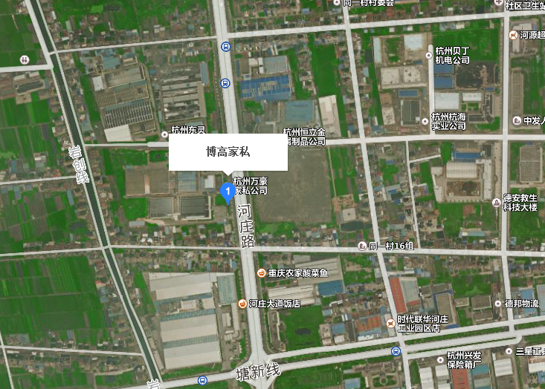图2 建设周边情况及检测点位图

农居房
项目地
北
*2
*1
*3
*4
*5
河庄大道
标注；*为噪声测点位置

3、项目工况设备情况
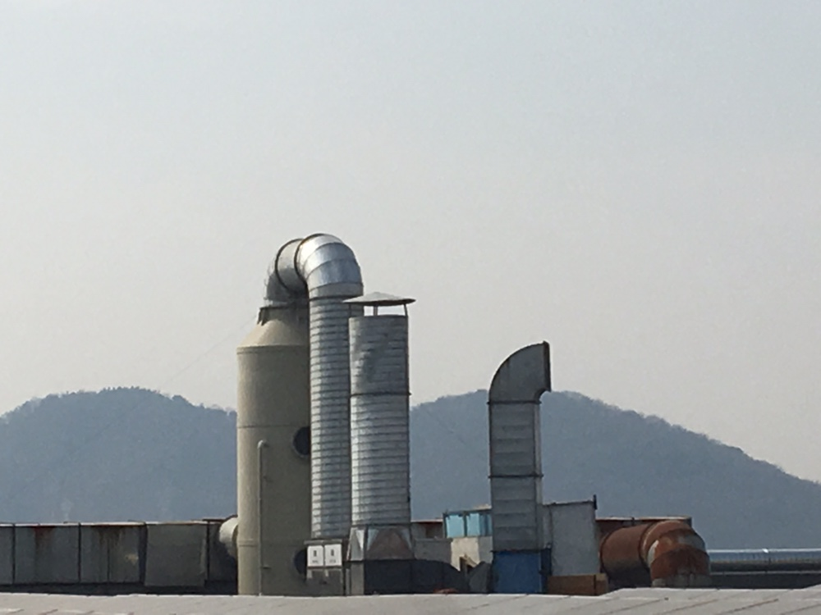

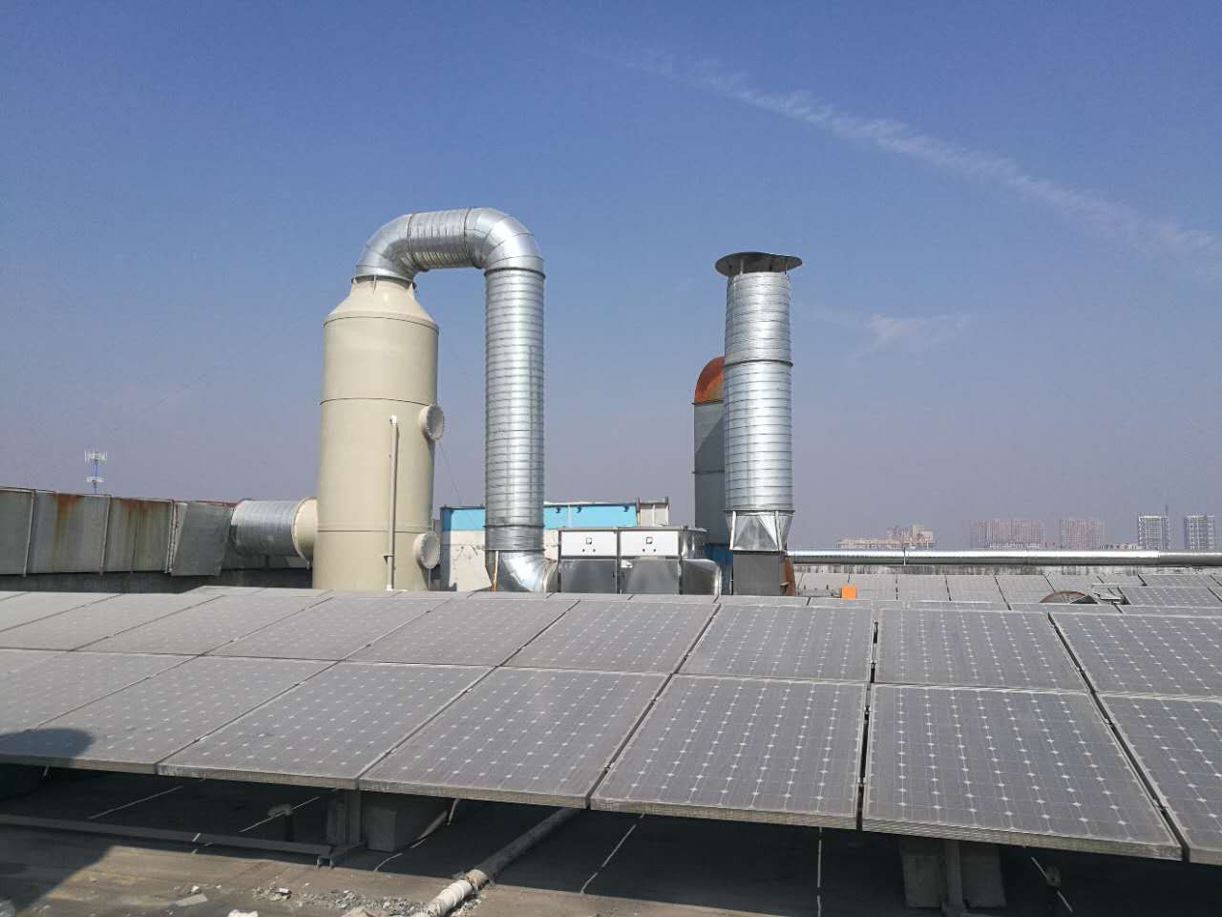

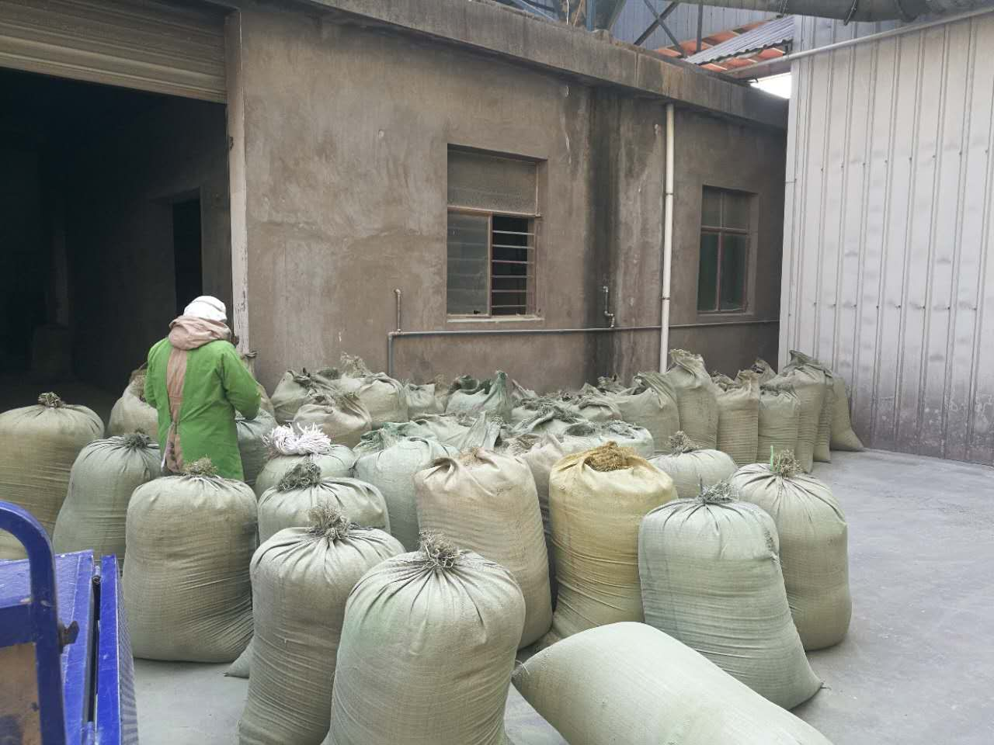

4、环评批复情况
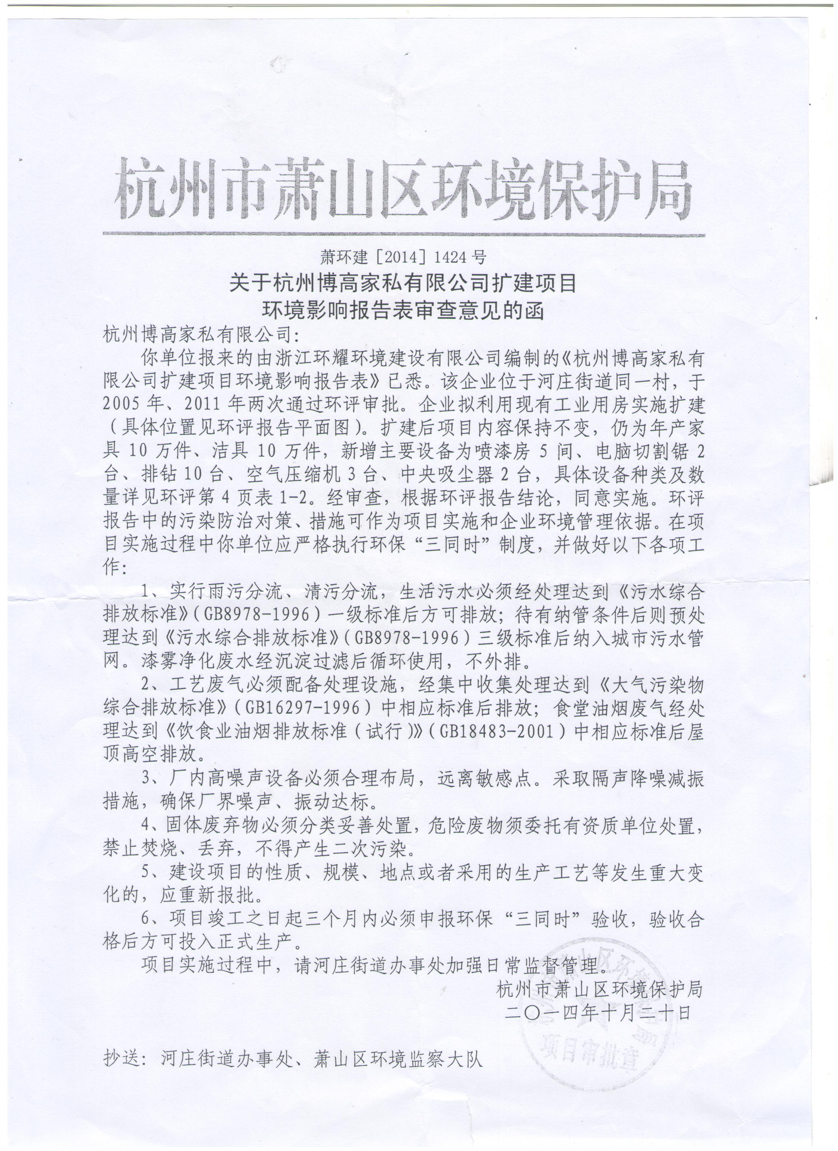

5、固废处置情况证明
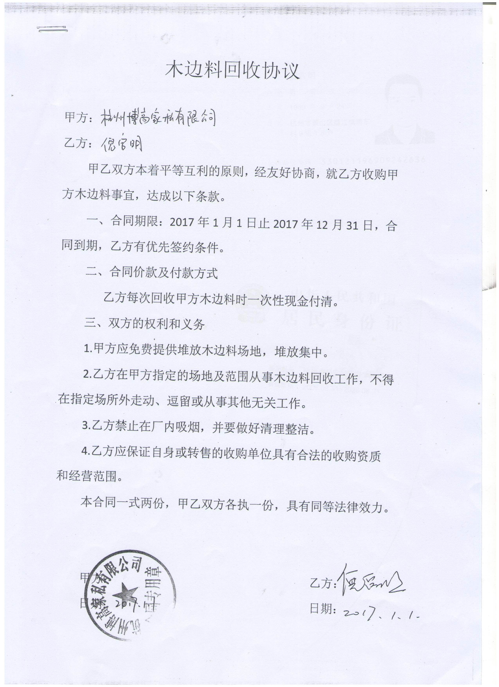

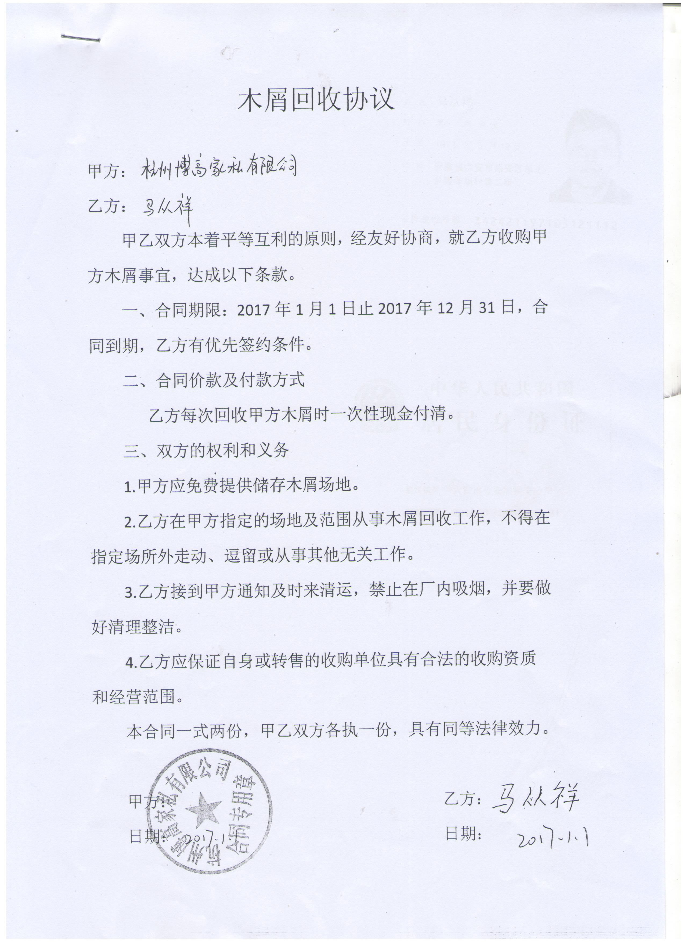

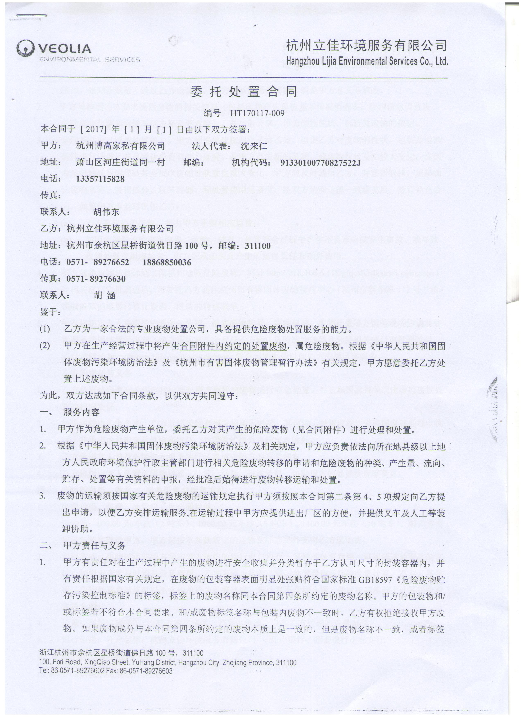

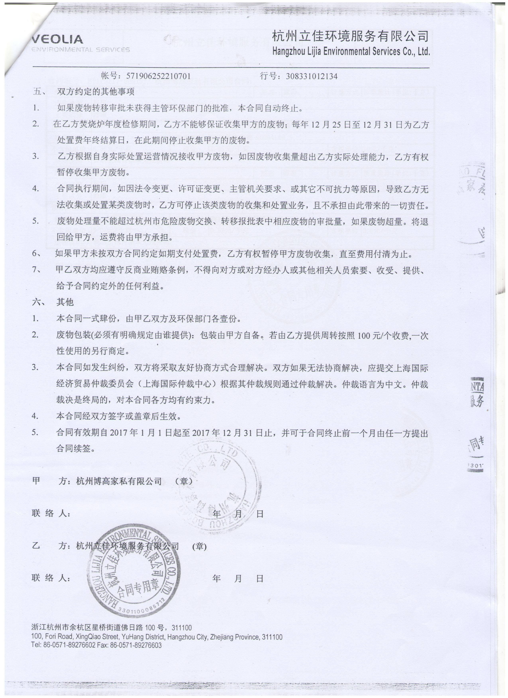

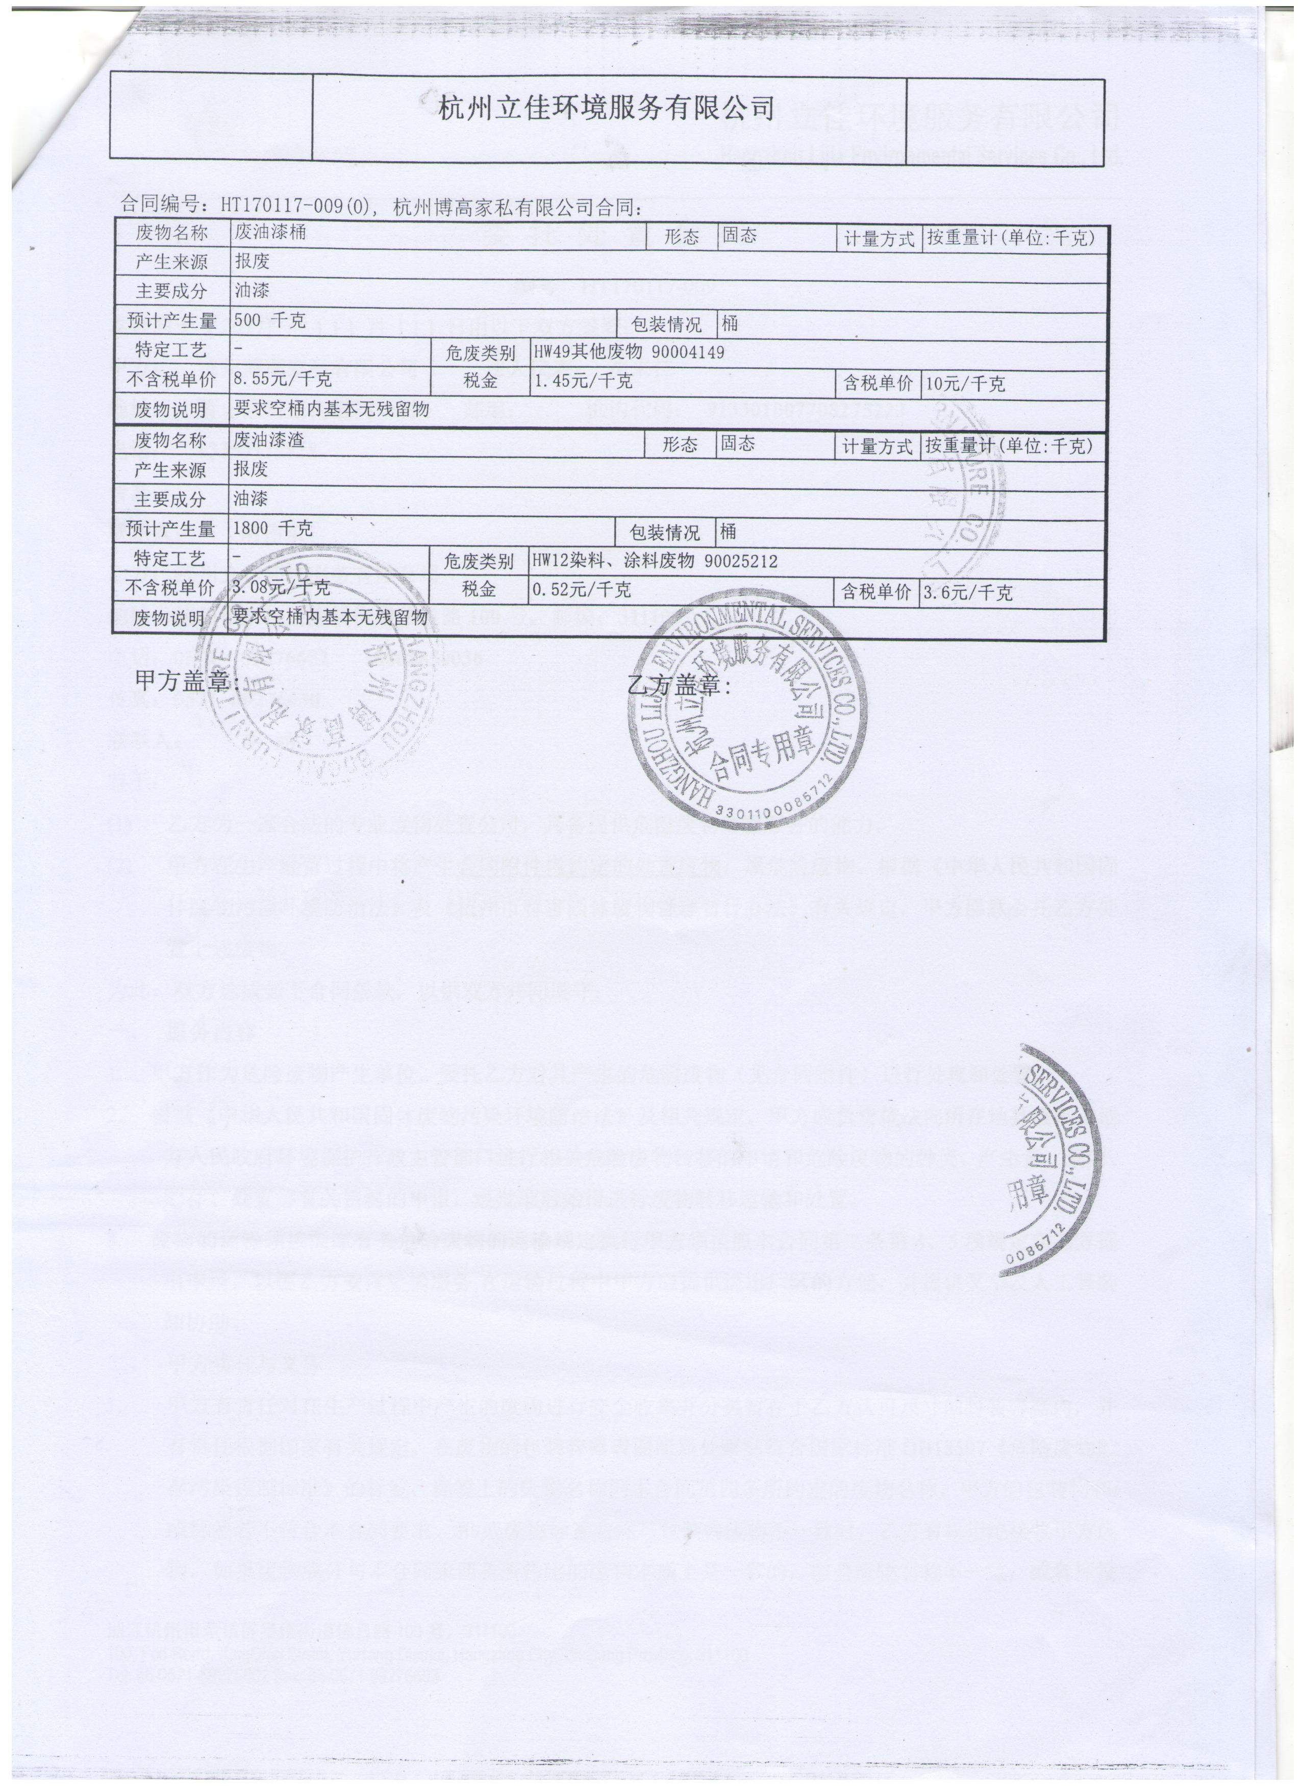

6、项目工况企业证明核实情况
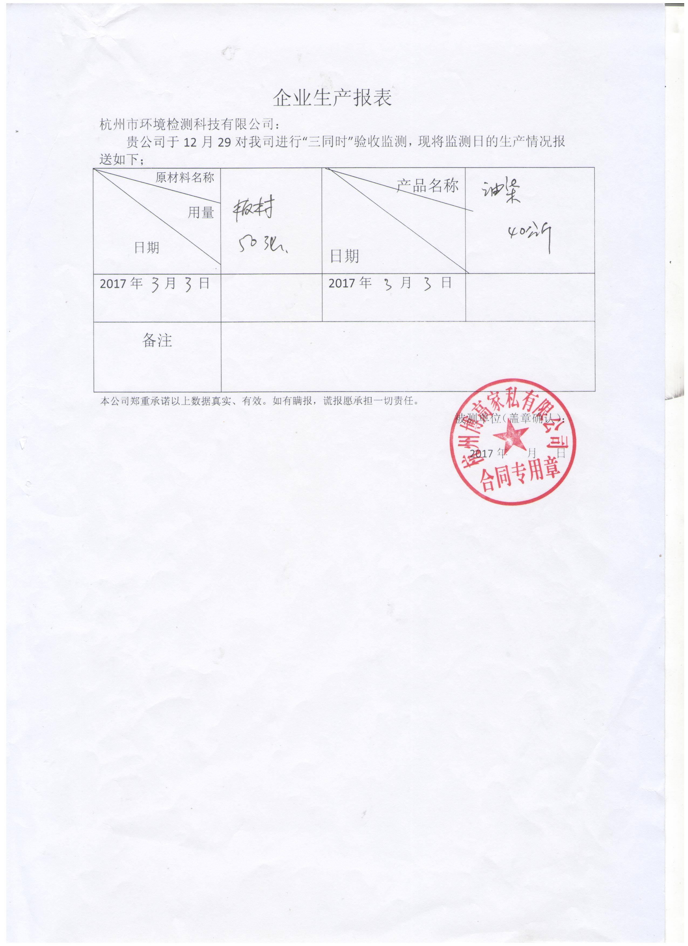

7、防爆安全检查表
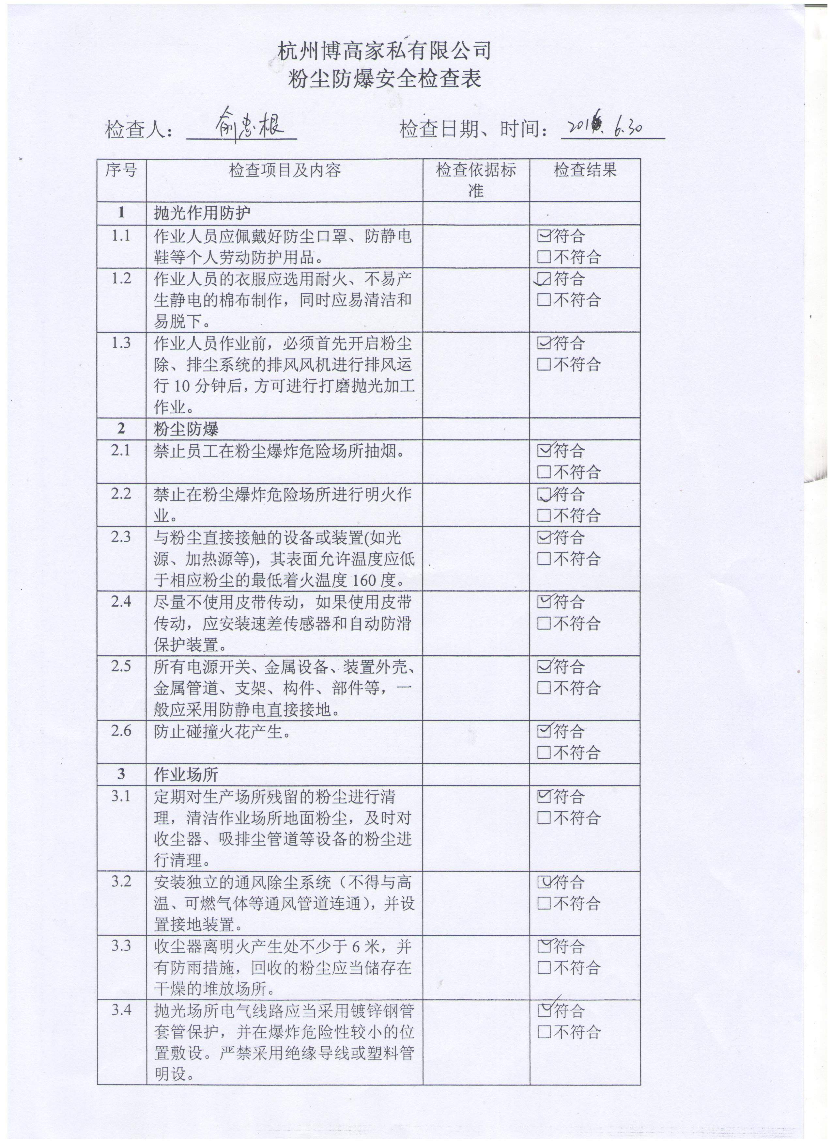

附件一： 建设项目工程环境保护设施竣工环境保护“三同时”验收登记表
填表单位（盖章）： 填表人（签字）： 项目经办人（签字）：
建 设 项 目 | 项目名称 |  | 杭州博高家私有限公司 |  |  |  |  |  |  |  |  | 建设地点 |  |  | 杭州市萧山区河庄街道同一村
建 设 项 目 | 行业类别 |  | 木质家具制造C2110 |  |  |  |  |  |  |  |  | 建设性质 |  |  | □新 建 √ 改 扩 建 □技 术 改 造
建 设 项 目 | 设计生产能力 |  | / |  |  | 建设项目开工日期 |  | / |  |  |  | 实际生产能力 |  |  | 同设计 |  |  | 投入试运行日期 |  | /
建 设 项 目 | 投资总概算（万元） |  | 100 |  |  |  |  |  |  |  |  | 环保投资总概算（万元） |  |  | 20 |  |  | 所占比例（%） |  | 20%
建 设 项 目 | 环评审批部门 |  | 杭州市萧山区环境保护局 |  |  |  |  |  |  |  |  | 批准文号 |  |  | 萧环建【2014】1424 |  |  | 批准时间 |  | 2014年10月
建 设 项 目 | 初步设计审批部门 |  |  |  |  |  |  |  |  |  |  | 批准文号 |  |  |  |  |  | 批准时间
建 设 项 目 | 环保验收审批部门 |  | 杭州市萧山区环境保护局 |  |  |  |  |  |  |  |  | 批准文号 |  |  |  |  |  | 批准时间
建 设 项 目 | 环保设施设计单位 |  |  |  |  |  |  |  | 环保设施施工单位 |  |  | 、 |  |  | 环保设施监测单位 |  |  | 杭州市环境检测科技有限公司
建 设 项 目 | 实际总投资（万元） |  |  |  |  |  |  |  |  |  |  | 实际环保投资（万元） |  |  |  |  |  | 所占比例（%）
建 设 项 目 | 废水治理（万元） |  | 5.0 | 废气治理（万元） |  |  | 10 | 噪声治理（万元） |  |  | 5.0 | 固废治理（万元） |  | 0 |  | 绿化及生态（万元） |  | / |  | 其它（万元） |  | /
建 设 项 目 | 新增废水处理设施能力 |  | / |  |  |  |  |  |  |  |  | 新增废气处理设施能力 |  |  | / |  |  | 年平均工作时
建设单位 |  |  | 杭州博高家私有限公司 |  |  |  |  | 邮政编码 |  | 310000 |  | 联系电话 |  |  | 13357115828 |  |  | 环评单位 |  | 浙江环耀环境建设有限公司
污染物排放达标与总量控制（工业建设项目详填） | 污染物 |  | 原有排  放量  (1) |  | 本期工程实际排  放浓度  (2) |  |  |  | 本期工程允许排放浓度  (3) | 本期工程产生量  (4) |  | 本期工程自身削减量  (5) | 本期工程实际排放量  (6) |  | 本期工程核定排  放总量  (7) |  | 本期工程“以新带老”削减量  (8) | 全厂实际排放总量  (9) | 全厂核定排放总量  (10) |  | 区域平衡替代削减量  (11) |  | 排放增  减量  (12)
污染物排放达标与总量控制（工业建设项目详填） | 废 水 |  |  |  | / |  |  |  | / | / |  | / | / |  | / |  | / | / | / |  | / |  | /
污染物排放达标与总量控制（工业建设项目详填） | 化学需氧量 |  |  |  |  |  |  |  | / | / |  | / | / |  | / |  | / | / | / |  | / |  | /
污染物排放达标与总量控制（工业建设项目详填） | 氨 氮 |  |  |  |  |  |  |  | / | / |  | / | / |  | / |  | / | / | / |  | / |  | /
污染物排放达标与总量控制（工业建设项目详填） | 石 油 类 |  | / |  | / |  |  |  | / | / |  | / | / |  | / |  | / | / | / |  | / |  | /
污染物排放达标与总量控制（工业建设项目详填） | 废 气 |  |  |  | / |  |  |  | / | / |  | / | / |  | / |  | / | / | / |  | / |  | /
污染物排放达标与总量控制（工业建设项目详填） | 二 氧 化 硫 |  | / |  | / |  |  |  | / | / |  | / | / |  | / |  | / | / | / |  | / |  | /
污染物排放达标与总量控制（工业建设项目详填） | 烟 (粉) 尘 |  | / |  | / |  |  |  | / | / |  | / | / |  | / |  | / | / | / |  | / |  | /
污染物排放达标与总量控制（工业建设项目详填） | 工 业 粉 尘 |  | / |  | / |  |  |  | / | / |  | / | / |  | / |  | / | / | / |  | / |  | /
污染物排放达标与总量控制（工业建设项目详填） | 氮 氧 化 物 |  | / |  | / |  |  |  | / | / |  | / | / |  | / |  | / | / | / |  | / |  | /
污染物排放达标与总量控制（工业建设项目详填） | 工业固体废物 |  | / |  | / |  |  |  | / | / |  | / | / |  | / |  | / | / | / |  | / |  | /
污染物排放达标与总量控制（工业建设项目详填） | 与项目有关的其它特征污染物 | 锌 | 0 |  | / |  |  |  | / | / |  | / | / |  | / |  | / | / | / |  | / |  | /
污染物排放达标与总量控制（工业建设项目详填） | 与项目有关的其它特征污染物 | 铁 | 0 |  | / |  |  |  | / | / |  | / | / |  | / |  | / | / | / |  | / |  | /
污染物排放达标与总量控制（工业建设项目详填） | 与项目有关的其它特征污染物 |  |  |  |  |  |  |  |  | /
污染物排放达标与总量控制（工业建设项目详填） | 与项目有关的其它特征污染物 |  |  |  |  |  |  |  | /
注：1、排放增减量：（+）表示增加，（-）表示减少
2、(12)=(6)-(8)-(11)，（9）= (4)-(5)-(8)- (11) +（1）
3、计量单位：废水排放量——万吨/年；废气排放量——万标立方米/年；工业固体废物排放量——万吨/年； 水污染物排放浓度——毫克/升；
大气污染物排放浓度——毫克/立方米；水污染物排放量——吨/年；大气污染物排放量——吨/年

